# 梯度求解

代码行数：156行

算法思想：就是一道模拟题，运用栈对多项式进行读取。然后根据加减乘对多项式进行运算。关键是记得item里面存的是x的几次方，内部连接为*。而formula是存的总的多项式，内部连接是加号。最后求导，是对有这个未知数的项进行运算（次方*未知数的次方-1次方）。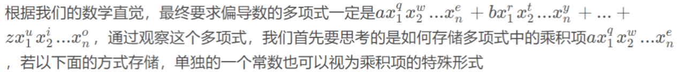

主要/核心函数分析：多项式的加，减，乘。加：只需要把B多项式中的元素给A就可以。减：将A中的每一项的常数变为负数再去进行加。乘：让A中每个元素乘以B中每个元素（转化为item的乘法）最后都放入新的数组。导数求值，只需要找包含这个未知数的项求取该项的导数值，最后将所有这些项的值相加。

测试数据：

3 5

x2 x2 * x2 * 0 + -100000 -100000 * x2 * -

3 100000 100000 100000

2 0 0 0

2 0 -1 0

2 0 1 0

2 0 100000 0

运行结果：

0

70

73

73

999999867

时间复杂度：O（未知数个数*算符个数）

结果截屏：

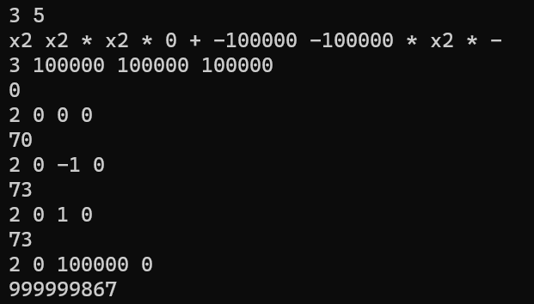

心得体会：学会了stringstream的使用。学会运用合适的数据结构去化简该题（运用数学知识去简化为积之和的形式），最后是对这个过程的模拟运算，锻炼了代码掌控能力。学会使用栈来化简逆波兰表达式（充分运用先进先出的性质）